**Laboratorium 5**. Odbiór sygnałów cyfrowych -  filtracja dopasowana, detekcja QAM, OFDM.

**Sekcja nr 1:**

1. *Szymon Stec*
2. *Bartłomiej Głodek*

**Wstęp**

Celem ćwiczenia jest analiza odbioru informacji cyfrowych zakodowanych za pomocą złożonych konstelacji QAM. W przypadku modulacji jednotonowej w odbiorze stosowany jest filtr pierwiastka podniesionego cosinusa, natomiast w modulacji wielotonowej, funkcję filtracji dopasowanej na poszczególnych podnośnych pełni Dyskretna Transformacja Fouriera.

Sygnał odebrany na wyjściu filtru dopasowanego jest **decymowan**y w celu wyodrębnienia symboli $S_{M}=I_{M}+jQ_{M}$.

Do oceny jakości odbioru informacji wykorzystana zostanie miara **EVM** (Error Vector Magnitude) wyznaczana według następującego wzoru:

$$EVM_{dB}=10\log\left(\frac{\frac{1}{N}(\sum{{\left(I_{M}-I_{R}\right)}^{2}+\sum{{\left(Q_{M}-Q_{R}\right)}^{2}})}}{\frac{1}{K}\sum{\left(I_{R}^{2}+Q_{R}^{2}\right)}}\right)$$

gdzie:

* $I_{M}$– składowa synfazowa odebranego symbolu;
* $Q_{M}$– składowa kwadraturowa odebranego symbolu;
* $I_{R}$– składowa synfazowa symbolu referencyjnego/poprawnego (z oryginalnej konstelacji);
* $Q_{R}$– składowa kwadraturowa symbolu referencyjnego/poprawnego (z oryginalnej konstelacji);
* $N$– liczba odebranych symboli;
* $K$– liczba symboli w zbiorze konstelacji sygnałowej;

Ostatnim etapem przetwarzania jest podejmowanie decyzji na podstawie symboli $S_{M}=I_{M}+jQ_{M}$. Sprawdzone zostanie działanie dekodera twardo- i miękko- decyzyjnego. W dekoderze twardodecyzyjnym następuje bezpośrednie określenie nadanego symbolu, a na tej podstawie odpowiadającej mu sekwencji binarnej. Z kolei w dekoderze miękkodecyzyjnym wyznaczane są najpierw prawdopodobieństwa (lub miara powiązana z prawdopodobieństwem) nadania poszczególnych bitów lub sekwencji binarnej.

Zależności matematyczne definiujące zasadę działanie dekoderów miękkodecyzyjnych przedstawione są w <https://www.mathworks.com/help/comm/ug/digital-baseband-modulation.html#bu_zzg_>

Podczas ćwiczenia należy przygotować skrypty realizujące poszczególne zadania i uzupełnić niniejszy dokument wskazanymi rezultatami symulacji.

**Dane do symulacji**: *zamieszczone w załączonych skryptach lub podane podczas zajęć*

**Zad. 1 Odbiór sygnałów modulacji QAM**

1. Za pomocą funkcji **rcosdesign** utwórz filtry pierwiastka podniesionego kosinus dla następujących parametrów:
   * współczynnik przekroczenia pasma – *alpha={0, 0.25, 0.5, 0.75, 1}*;
   * współczynnik nadpróbkowania – *sps=5*;
   * długość filtru wyrażona liczbą okresów sygnalizacji – *span = {2, 4, 6, 8}*;
2. Pełna odpowiedź impulsowa filtru pierwiastka podniesionego kosinusa jest nieskończona w czasie. Aby zaimplementować ten rodzaj filtru w praktyce, jego odpowiedź impulsowa zostaje skrócona, co niestety powoduje wystąpienie dodatkowego zniekształcenia odbieranych symboli.

Wykorzystując transmisję *N* symboli 16-QAM zbadaj poziom wprowadzanych zniekształceń przez parę filtrów pierwiastka podniesionego kosinusa (filtr kształtujący i dopasowany połączone kaskadowo) dla parametrów z podpunktu a). Poziom zniekształceń wyraź za pomocą miary EVM (funkcja **evm_measure**).

Wykreśl konstelacje sygnałowe (**scatterplot**) na wyjściu filtru dopasowanego (po decymacji) ilustrujące przypadek najmniejszej i największej wartości EVM. Sprawdź pozostałe przypadki w szczególności dla *span=2*.

Aby uzyskać poprawny odbiór symboli, dobierz odpowiednie momenty próbkowania wyjścia filtru dopasowanego (synchronizacja symbolowa). W tym celu wykorzystaj postać odpowiedzi impulsowej kaskadowego połączenia filtrów kształtującego i dopasowanego oraz własności filtrów FIR dotyczące opóźnienia sygnału.

|  |  |  |  |  |  |
| --- | --- | --- | --- | --- | --- |
|  | *alpha = 0* | *alpha= 0,25* | *alpha = 0,5* | *alpha= 0,75* | *alpha = 1* |
| *span = 2* | -8,47 | -11,37 | -16,10 | -24,63 | -43,14 |
| *span = 4* | -11,90 | -18,77 | -47,89 | -33,39 | -49,08 |
| *span = 6* | -13,90 | -27,56 | -35,10 | -41,91 | -53,92 |
| *span = 8* | -15,29 | -46,70 | -58,23 | -56,90 | -57,75 |

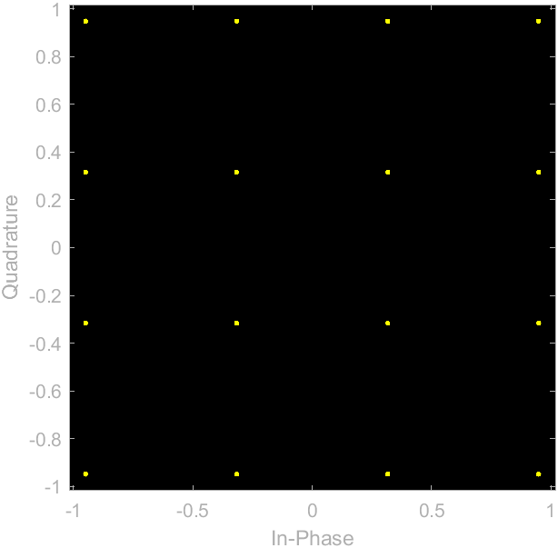

*konstelacja dla minimalnej wartości EVM dla alpha = 1 i span = 8*

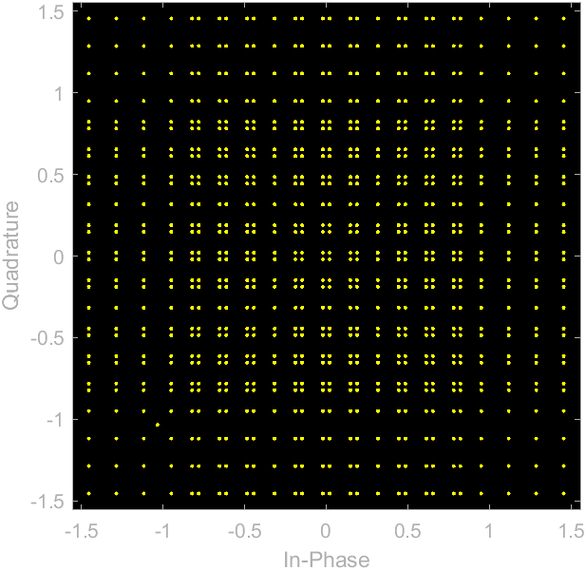

*konstelacja dla maksymalnej wartości EVM dla alpha = 0 i span = 2*

1. Za pomocą funkcji **qam_symbol_generator** utwórz N elementowy wektor symboli 16-QAM z szumem dającym wartości SNR={0,10,20}[dB]. Wykonaj detekcję zaszumionych symboli w detektorze twardodecyzyjnym, detektorze LLR (pełny miękkodecyzyjny) i detektorze approxLLR (uproszczony miękkodecyzyjny). Wykorzystaj funkcję **qamdemod.**

Odebrane ciągi binarne porównaj z oryginalnymi danymi binarnymi. Dla przykładowej symulacji wyznacz BER (np. za pomocą funkcji **biterr**), a wyniki zamieść w tabeli.

|  |  |  |  |
| --- | --- | --- | --- |
|  | *HARD* | *LLR* | *approxLLR* |
| *SNR = 0 dB* | 0.288022 | 0.284493 | 0.288023 |
| *SNR=10 dB* | 0.059468 | 0.059465 | 0.059468 |
| *SNR=20 dB* | 0.000005 | 0.000005 | 0.000005 |

**Zad. 2 Odbiór sygnałów modulacji OFDM**

Korzystając z funkcji **ofdm_signal_generator** utwórz w poniższych podpunktach sygnał OFDM zgodnie z zadanymi parametrami. Jest to sygnał wejściowy do przetwarzania w odbiorniku.

1. wykonaj odbiór sygnału OFDM za pomocą Dyskretnej Transformacji Fouriera (funkcja **fft**), wcześniej usuwając prefiks cykliczny. Zachowaj pełną synchronizację. Wyznacz wartość EVM odebranych symboli QAM (za **fft**) dla SNR={5, 10, 15, 20 }. Wyświetl konstelacje dla poszczególnych wartości SNR

|  |  |
| --- | --- |
|  | *EVM, dB* |
| *SNR = 5 dB* | -5.0143 |
| *SNR=10 dB* | -9.9625 |
| *SNR=15 dB* | -15.0070 |
| *SNR=20 dB* | -19.9892 |

*Symbole QAM dla SNR = {5(po prawej), 10(po lewej)}*

*

*Symbole QAM dla SNR = {15(po prawej), 20(po lewej)}*

1. Sprawdź wpływ synchronizacji na postać odbieranych symboli za DFT. Dla sygnału o SNR=50 dB przyśpiesz odbiór o L={1, 5} próbek sygnału czasowego (równoważne z opóźnieniem tego sygnału). Wykreśl konstelację zbiorczą oraz na wybranych podnośnych. Jak skorygować błąd synchronizacji? Zaproponuj rozwiązanie.

Przy załorzeniach zgodnych z powyższymi poleceniami moza zauważyc, że przy braku synchronizacji konstelacja obraca się o pewien kąt, który się zmienia wraz ze wrostem częstotliwości, wokół środka układu odniesienia. W związku z tym można dokonać korekcji o kompensacje tego kątu. W zaproponowanym rozwiązaniu jest omawiany przykład korekcji jednego symbolu. Więc znając właściwości płaszczyzny zespolonej takie, że $z=\left|z\right|ⅇ^{j(φ-φ_{1})}$ gdzie z to symbol do korekcji. Można wymnożyć o fazę $ⅇ^{jφ_{2}}$ taką że $φ_{2}= φ_{1}$ dzięki czemu zostanie uzyskany sygnał skorygowany. W celu określenia kątu $φ_{2}$ należy znać liczbę próbek na jeden symbol oraz ilość kanałów OFDM(podnośnych) dzięki czemu jesteśmy w stanie określić o jaki kąt zmienia się przesuniećie

*Konstelacja zbiorcza(po lewej) oraz konstelacja dla wybranej podnośnej(po prawej)   
dla L = 1 i SNR = 50*

*Konstelacja zbiorcza(po lewej) oraz konstelacja dla wybranej podnośnej(po prawej)   
dla L = 1 i SNR = 50 po korekcji*

*Konstelacja zbiorcza(po lewej) oraz konstelacja dla wybranej podnośnej(po prawej)   
dla L = 5 i SNR = 50*

*Konstelacja zbiorcza(po lewej) oraz konstelacja dla wybranej podnośnej(po prawej)   
dla L = 5 i SNR = 50 po korekcji*

1. Sprawdź wpływ kanału o odpowiedzi impulsowej na postać odbieranych symboli za DFT. SNR=50 dB. Wykreśl konstelację zbiorczą oraz na wybranych podnośnych. Jak skorygować wpływ kanału transmisyjnego? Zaproponuj rozwiązanie.

Jak mozna zaobserwować układ o nieidelanej odpowiedzi impulsowej powoduje, że płaszczyzna IQ obraca się oraz skaluje co powoduje powstanie „okregów” na przestrzeni kolejnych kanałów OFDM w związku z tym, że promienie tych okręgów są w prost zależne od odpowiedzi impulsowej oraz odległości do punktu środka klasyfikacji. Można zatem spróbować przeskalować poszczególne symbole. Dzięki temu że symbole są dziedzinie częstotliwości a wiedząc że odpowiedź impulsowa na nie wpływa to można przeskalować za pomocą transformaty z odpowiedzi impulsowej. Lepsza odpowiedź impulsowa (bliższa ideau) powoduje zmniejszenie tych promieni z koleji gorsza powoduje ich zwiększenie. Istotnym aspektem jest też to że dla słabej odpowiedzi płaszczyzna na kanałach zewnętrznych jest mniejsza wsględem kanałów środkowych może to prowadzić nawet do kompletnego zaniku odbieranych danych.

*Konstelacja zbiorcza(po lewej) oraz konstelacja dla wybranej podnośnej(po prawej) SNR = 50*

*Konstelacja zbiorcza(po lewej) oraz konstelacja dla wybranej podnośnej(po prawej) SNR = 50 po korekcji*

**Zad. 3 Odbiór sygnału transmitującego dane graficzne**

Odbierz i zdekoduj plik graficzny zawarty w sygnale „graphic_nr” (plik podany podczas zajęć). Wykorzystaj funkcję **graphic_decoder** i zmienne odczytane z pliku.

*ofdm_signal* – sygnał na wejściu demodulatora,

*N* – rozmiar FFT,

*CP* – długość prefiksu,

*channel*_*IR* – odpowiedź impulsowa kanału.

Pamiętaj o usunięciu nadmiarowych danych z końca zdekodowanego wektora binarnego. Tzw. „idle bits” konieczne do pełnego wypełnienia ostatniego symbolu OFDM.

Cechy grafiki: kolor, 512x512, 8 bitów na piksel w danym kolorze.